※情報解禁：2025年11月27日(木)12時※
報道関係者各位
2025年11月27日
株式会社スマイルブーム

プログラミング不要のPC向けRPG制作ツール『RPG Developer Bakin』
ゲームクリエイター祁答院慎×Bakin
開発ブログ第5回「抜けろ！マスターアップ！」公開
ゲーム作りの幅を広げるDLC3種類登場

株式会社スマイルブーム（代表取締役：小林貴樹、本社：札幌市）は、本日、ゲームクリエイター・祁答院慎氏が『RPG Developer Bakin』（以下、Bakin）で新たなサンプルゲームを制作する過程を紹介する開発ブログ「Made with RPG Developer Bakin」第5回を公開したことをお知らせいたします。
また、会話に音声演出を加えるプラグインと、高解像度ドット絵キャラやレトロな3Dダンジョンのアセットパック2種類の発売も併せてお知らせいたします。

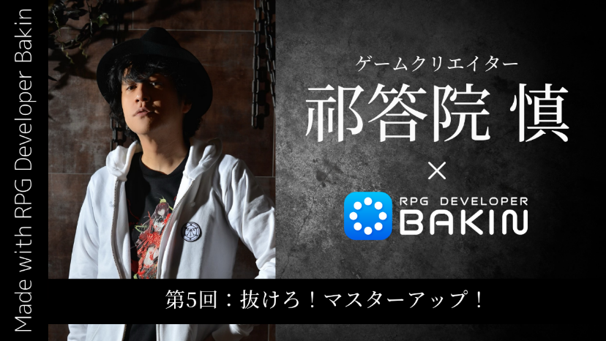
■祁答院氏もBakinの沼にハマる～開発ブログ第5回公開～

人気ホラーゲーム『コープスパーティー』のクリエイター・祁答院氏が、Bakinを使って制作中の新たなサンプルゲーム。その制作過程を紹介する開発ブログ「Made with RPG Developer Bakin」の第5回「抜けろ！マスターアップ！」を公開しました。
記事では、カメラ演出やレンダリング設定、ミニゲーム制作など、祁答院氏が試行錯誤しながら世界観を深めていく制作過程を紹介。サンプルゲームが形になるまでの“沼”と“こだわり”がリアルに伝わる内容です。

■Made with RPG Developer Bakin第5回： 抜けろ！マスターアップ！
URL：https://rpgbakin.com/blog/made-with-bakin/17215/


■祁答院 慎（けどういん まこと）プロフィール
日本のゲームクリエイター・シナリオライター。兵庫県尼崎市出身。学生時代に自作したホラーゲーム『コープスパーティー』が同人作品として注目され、後に商業化。シリーズはゲームだけでなく、小説、ドラマCD、アニメなど多方面に展開され、国内外で高い評価を受ける。ホラーやサスペンス、青春群像劇など人間の内面に迫る重厚なストーリー作りに定評があり、独特の恐怖演出や心理描写にファンが多い。近年もゲームや小説で新作を発表し続け、精力的に活動。制作スタイルとして「まず物語から考える」ことを重視し、自身の体験や感情を反映させながら作品世界を構築している。

※『コープスパーティー』はTeam GrisGris、『コープスパーティーBR、BS、2U、BD、TP』はTeam GrisGris/MAGES.の著作物です。

■本日発売！新たなDLCが3種類登場
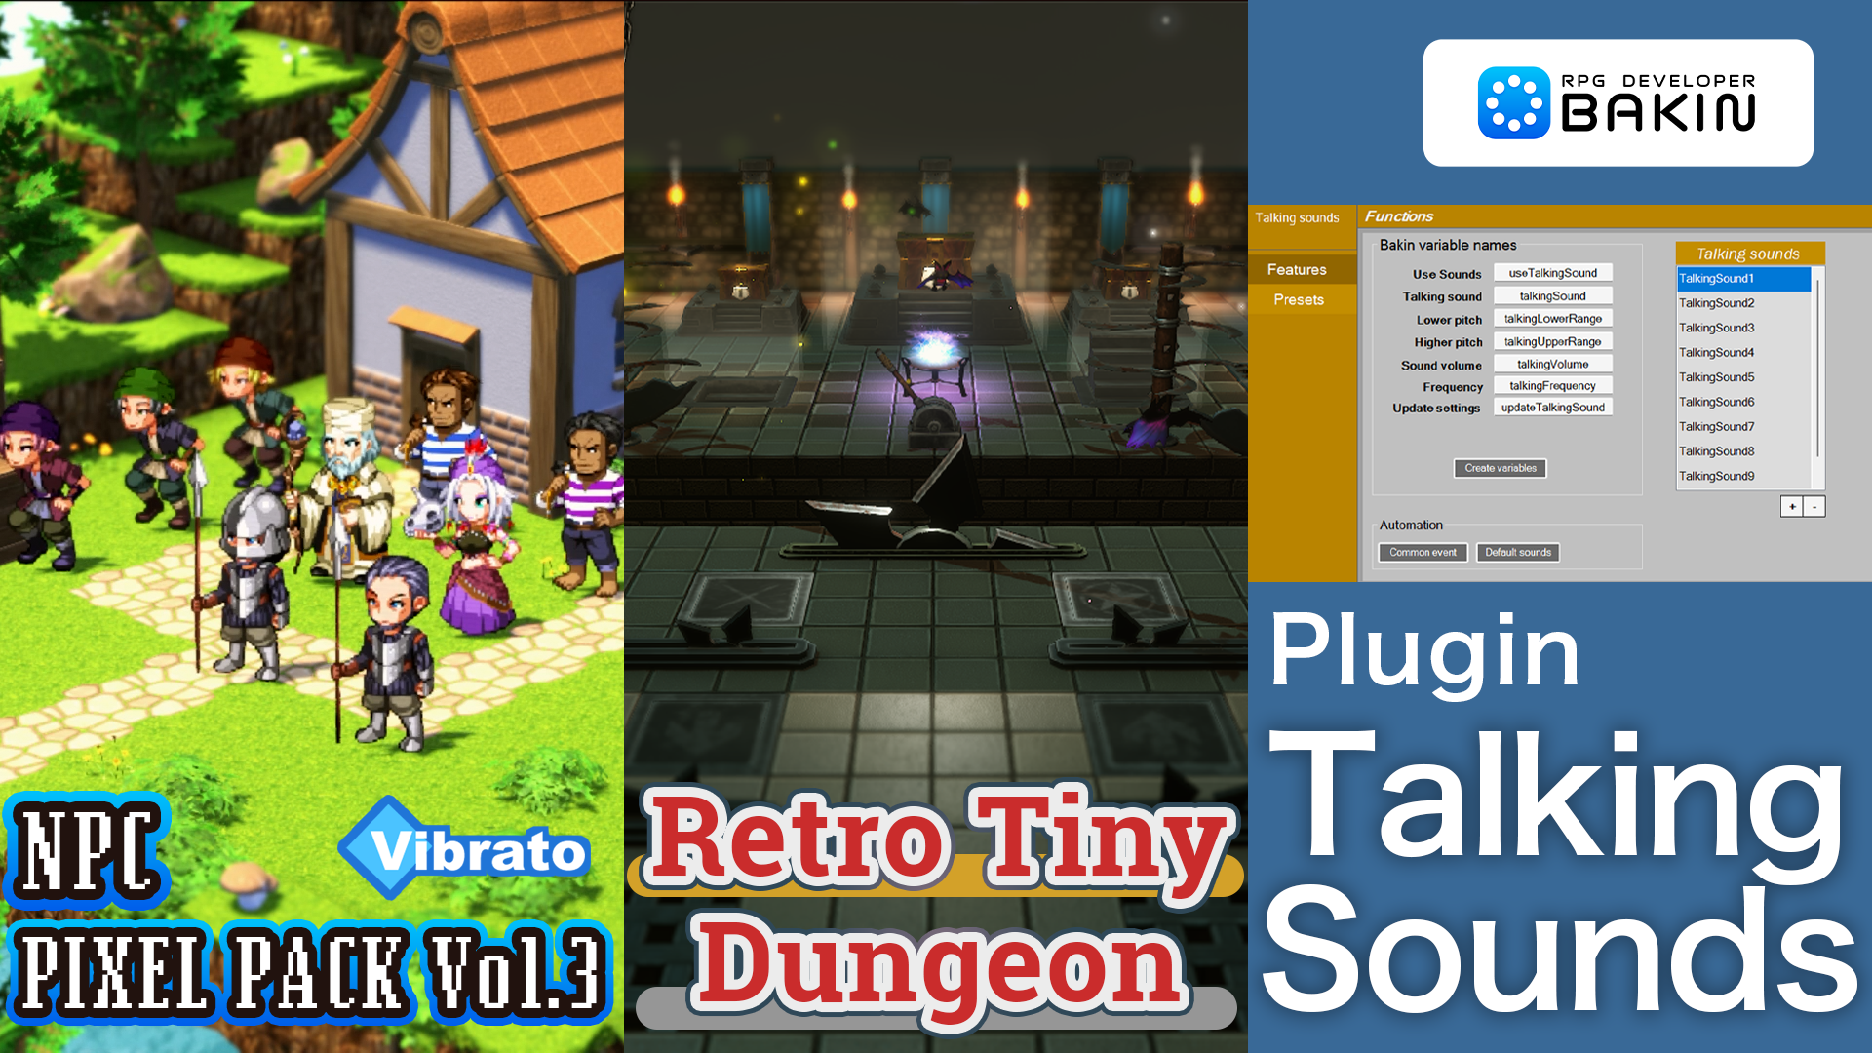
会話イベントにサウンド演出を加えるプラグイン『Talking Sounds』と、標準素材のサポートキャラクターを高解像度で再構築したドット絵キャラクター素材集『Vibrato NPC PIXEL PACK Vol.3』、レトロなローアングル3Dスタイルのダンジョンを構築できるアセットパック『Retro Tiny Dungeon』を発売しました。また、2025年12月11日(木)午前3時まで10％OFFのローンチ割引を実施しています。この機会をお見逃しなく！

●2025年11月27日発売DLC概要
◆ローンチセール
期間：2025年11月27日(木)～12月11日(木)午前3時(JST)
割引率：10％OFF

◆RPG Developer Bakin Talking Sounds
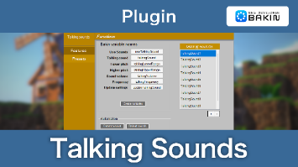
メッセージ表示中に効果音を再生し、まるでキャラクターが“話している”ような演出を加えることができるプラグインです。ピッチや音量、パンなどを調整して、キャラクターごとに個性的な音声表現を付加可能。会話イベントにプロらしい臨場感と魅力を与えます！
- 10種類のトーキングサウンドを収録
- C#コールイベントパネルや変数でサウンドや設定を自由に変更
- 複数のサウンドをランダム再生、音量・パン・ピッチ範囲を個別に設定
- GUIから変数名のカスタマイズや、キャッシュ化による最適化が可能
- サウンド設定をプリセットとして保存し、瞬時に切り替え可能
- プリセットはC#コールまたはメッセージ先頭にコマンド記載で適用可能
イベントシーンに“声”のニュアンスを加えて、作品の表現力をさらに高めましょう！

・価格：1,500円(税込)
・Steamストア：https://store.steampowered.com/app/4164100/
・紹介動画：https://youtu.be/lrH111vhb6w

◆RPG Developer Bakin Vibrato NPC PIXEL PACK Vol.3
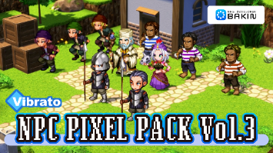
Bakinの標準素材に登場するサポートキャラクター「兵士（兜）」「兵士（兜なし）」「賢者」「占い師」「海賊」「船乗り」の6キャラクターを基に、ピクセルアート作家 Vibrato 氏が新たに描き下ろした高解像度ドット絵キャラクター素材集です。
標準素材の1コマ40×40ドットに対し、本作は約4倍の解像度で制作。キャラクターのディテールや個性がより豊かに描かれ、街やフィールドの雰囲気を一層引き立てます。
.
・価格：2,300円(税込)
・Steamストア：https://store.steampowered.com/app/4164080/
・紹介動画：https://youtu.be/_YS_hgwqQbg

◆RPG Developer Bakin Retro Tiny Dungeon
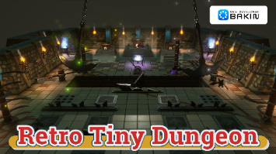
レトロなローアングル3Dスタイルで、ダークファンタジーなダンジョンを構築できるアセットパックです。
石造りの壁や床、旗、トーチ、ギミック付きの罠、スイッチ、鍵付きの扉、動く刃やハンマーなど、さまざまなパーツを使って多層構造のダンジョンを簡単に作成可能。ブロック感覚で各種素材を組み合わせて、宝物や仕掛け満載の迷宮を構築できます。
ライティングやエフェクトと相性がよく、スモークや光源などを配置することで、幻想的なダンジョン演出も楽しめます。
- ローポリで軽量かつスタイリッシュなデザイン
- トラップ、鍵、扉などのギミック素材を多数収録
- エディタ上で組み合わせやすいモジュール構造
- 初心者でも迷路やギミック部屋が作りやすい
探索RPGやパズルアクションなど、幅広いゲームジャンルに活用できる汎用性の高い素材集です。

・価格：4,500円(税込)
・Steamストア：https://store.steampowered.com/app/4179130/
・紹介動画：https://youtu.be/dnZpDABaYus

■『RPG Developer Bakin』 とは

『RPG Developer Bakin』は手軽さと高度な機能を併せ持つ、どなたでも“あなたの世界”をRPGにできるゲーム制作ツールです。ゲームのような感覚でマップを作れるマップエディター、機能を持ったパネルを並べるだけでゲームの制御ができるイベントエディター、キャラクターのステータスを細やかに設定できるデータベース、風景を一変させられる高度な画面エフェクトといったさまざまな機能を備えています。グラフィック・サウンドのアセットも用意されており、すぐに“あなたのゲーム”を作りはじめることができます。
2022年10月にSteamで早期アクセス版を配信開始し、製品化に向けてクリエイターの皆様のご要望をいただきながら、機能の改善や追加を進め、2025年8月28日に正式版をリリースしました。

■『RPG Developer Bakin』 配信概要
タイトル : RPG Developer Bakin（アールピージー デベロッパー バキン）
ジャンル：ゲーム制作ツール
対応PF/推奨環境 : OS：Windows10 (64bit)、CPU: Core i5-8400/Ryzen 5 1500X以上、メモリ：16GB、グラフィック：NVIDIA® GeForce™ GTX1650/AMD Radeon™ RX570、ストレージ：8GB利用可能
配信ストア：Steam https://store.steampowered.com/app/1036640/RPG_Developer_Bakin
早期アクセス開始日：2022年10月18日
正式版リリース日：2025年8月28日
価格：9,200円(税込)
開発/配信：株式会社スマイルブーム
著作権表記：©2022-2025 SmileBoom Co.Ltd.
公式サイト：https://rpgbakin.com
公式X(twitter) : https://twitter.com/RPGBakin
公式Discord : https://discord.gg/yKwuye2
公式FaceBook：https://www.facebook.com/RPGDeveloperBakin
公式Weibo：https://weibo.com/rpgbakin/
公式Bilibili：https://space.bilibili.com/3546614725609533
公式HeyBox：https://www.xiaoheihe.cn/bbs/user_profile_share?user_id=a6d16c033632&h_src=heyboxapp
※早期アクセス版をご購入の方はアップデートを適用することで正式版となります。（追加費用不要）
※早期アクセス期間中にご購入済み/ご利用の各DLCは正式版でもそのままご利用いただけます。

■株式会社スマイルブームについて
『北の大地 札幌から “おもしろ・愉快” 届けます』
弊社は8bitパソコンの時代から、『うっでぃぽこ』『俺の料理』『ガチャろく』といった数々のゲームのディレクターを務めてきた小林貴樹が2008年に設立いたしました。「殺伐としない愉快なゲーム」と若者のための「未来のクリエイター向けツール」を作り続けることを社是として、ゲーム制作はもちろん、子供向けプログラミングワークショップの開催や各種学校での指導など、札幌の地で日々愉快なモノ・コトづくりに邁進しています。

所在地：北海道札幌市北区北十条西3丁目1-1
Noblesse SAPPORO
コーポレートサイト： https://smileboom.com/

■本リリースのロゴ、動画、スクリーンショット等の素材は以下URLよりダウンロードいただけます。
https://smileboom.com/dl/press/RPGDeveloperBakin_Assets_20251127_JP.zip

■本リリースの問い合わせ先
株式会社スマイルブーム 担当：長井・鶴田
Mail：info@smileboom.com

